Příklad MS Dynamics NAV – Využívání finančního rozpočtu
Vytvořil : Jaromír Skorkovský,KPH
Datum : 18.11.2015
Důvod : školení, interní materiál
Zkratka,anglicky : Budgets, zkratka není
Databáze : MS Dynamics NAV 2009R2
Určeno pro . „to whom it may concern“
Další možnost : Domácí studium
PWP prezentace : Introduction MS Dynamics NAV XI-uloženo ve studijních materiálech

- Nastavení rozpočtu na vybraný tržební účet 602110. Má zatržené políčko Přímé účtování
- Položky jsou na tomto účtu v období 01.01.10 -29.01.11
- Nastavíme pracovní datum na 01.01.12
- Rozpočet bude nový pro rok 2012
- Správa financí->Finance->Rozpočty->Políčko Název rozpočtu->F6 ->F5 ->a nový řádek

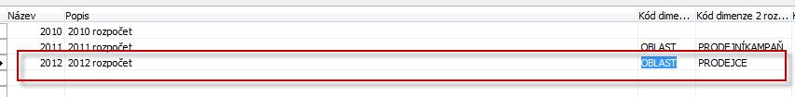

- Nastavení částek v matici rozpočtu (z řádku rozpočtů->OK) pro středisko ADM a PRODEJ

- ADM
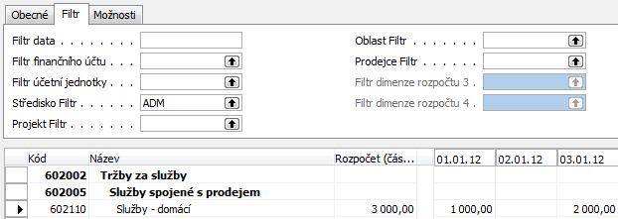

- PRODEJ
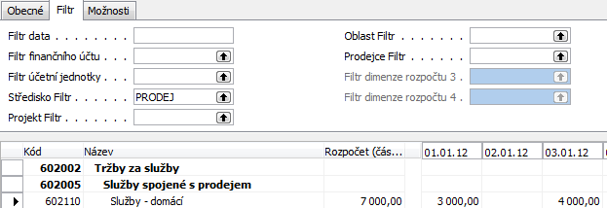

- Celkový rozpočet bez nastavení filtrů pak vypadá takto, kde 4000=1000(ADM)+3000(PRODEJ)
a 6000=2000(ADM)+4000(SALES)

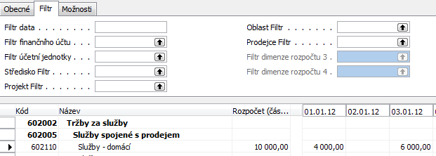

- Vytvoříme dvě prodejní objednávky(zde pouze jejich řádky s využitím zákazníka 10000 v hlavičce příslušných dokumentů) a zavedeme s pomocí tlačítka Řádek->Dimenze jinou dimenzi typu Středisko ADM a SALES pro určené den 1.1.12 Každý řádek může specifikovat jiný typ služby, ale má jinou dimenzi

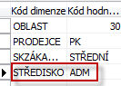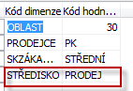

- Dimenze zůstanou stejně nastavené (nutno opět provést ručně pro oba dva řádky) , akorát doba dodávky služeb bude 3.1.2012 !!!

- Takže skutečná částka, která se po zaúčtování (F11) dostane do hlavní knihy bude pro dimenzi ADM místo rozpočtovaných částek 1000 a 2000 pouze 700 a 1000 a pro dimenzi SALES místo rozpočtovaných částek 3000 a 4000 pouze 1500 a 2000.

- Zaúčtujeme obě prodejní objednávky (dodat a fakturovat).

- Půjdeme na položky účtu 602110 a dáme filtr a dostaneme níže (viz bod 12)

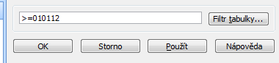

- Položky hlavní knihy pro účet 601110 a s filtrem uvedeným v bodě 11.Ovšem před tím zobrazte sloupec Středisko :
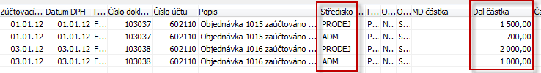

- Z pole matice rozpočtu, kde jsou uvedené částky dostanete s pomocí filtru :

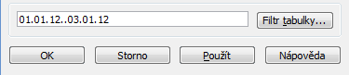

toto :

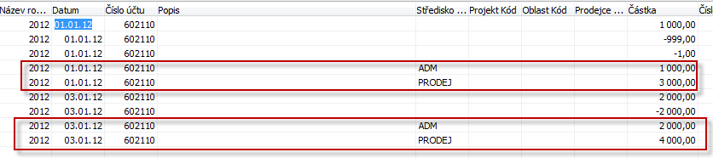

- Z okna rozpočtu pro rok 2012 využijeme tlačítko Saldo a dostaneme :
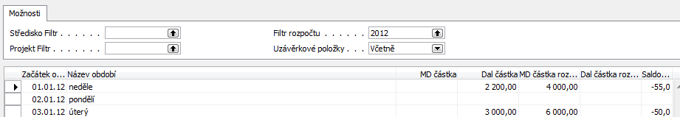

Z toho jasně vyplývá, že jsem pro obě střediska, tedy pro celou firmu, pokud máme střediska pouze dvě, splnili rozpočet pro 01.01.12 na 55 % a pro 3.1.12 na 50%.

První výpočet vypadá takto : 1500+700=2200 a rozpočet je 4000, takže 2200/4000->55% atd.

Při nastavení filtrů pro ADM dostaneme toto :
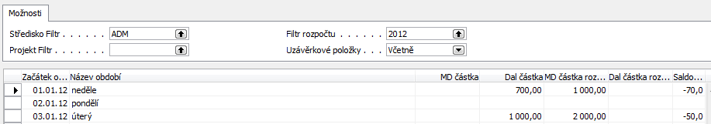

Takže je vidět, že středisko ADM plnilo rozpočet na 70 % a na 50%.

Při nastavení filtru na prodejní středisko dostaneme:

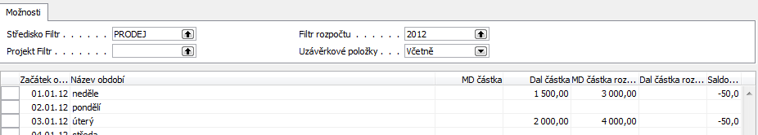

- Vytvoření nového Účetního schématu.

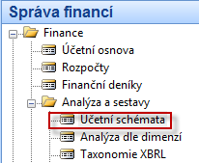

- Z políčka Název s pomocí F6-a F3 vytvořte nový řádek Test ,doplňte Popis do políčka Výchozí rozložení sloupce dodejte s pomocí F6-> ANALYZROZP
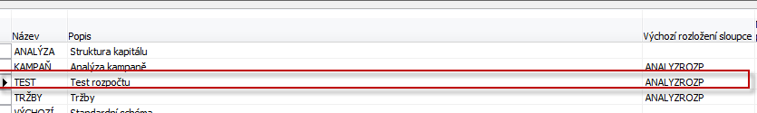

- Odskočte s pomocí F6 na Pohledy as pomocí F3 vytvořte nový pohled analýzy :

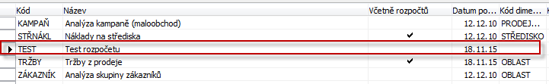

a dále pokračujte s pomocí tlačítka Analýza->Karta (nebo Shift-F5). Zatrhněte včetně rozpočtů, za záložce Dimenze dodejte typ dimenze= Středisko, dodejte účet 602110 a počáteční datum 01.01.12. Aktualizujte s pomocí tlačítka aktualizovat

Před aktualizací

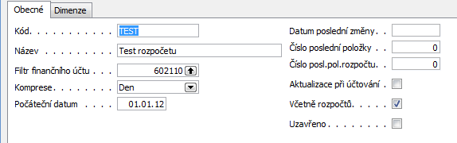

Po aktualizaci

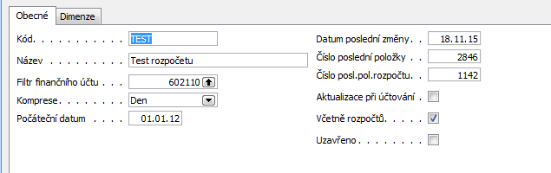

- ESC a ESC a doplňte účetní schéma takto:

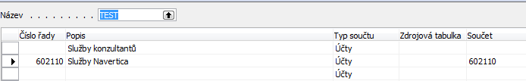

- Tlačítko Účetní schéma->Náhled a dostaneme bez filtru střediska, ale s filtrem data 010112-030112:

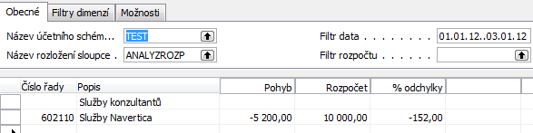

a pro filtr ADM dostaneme :

